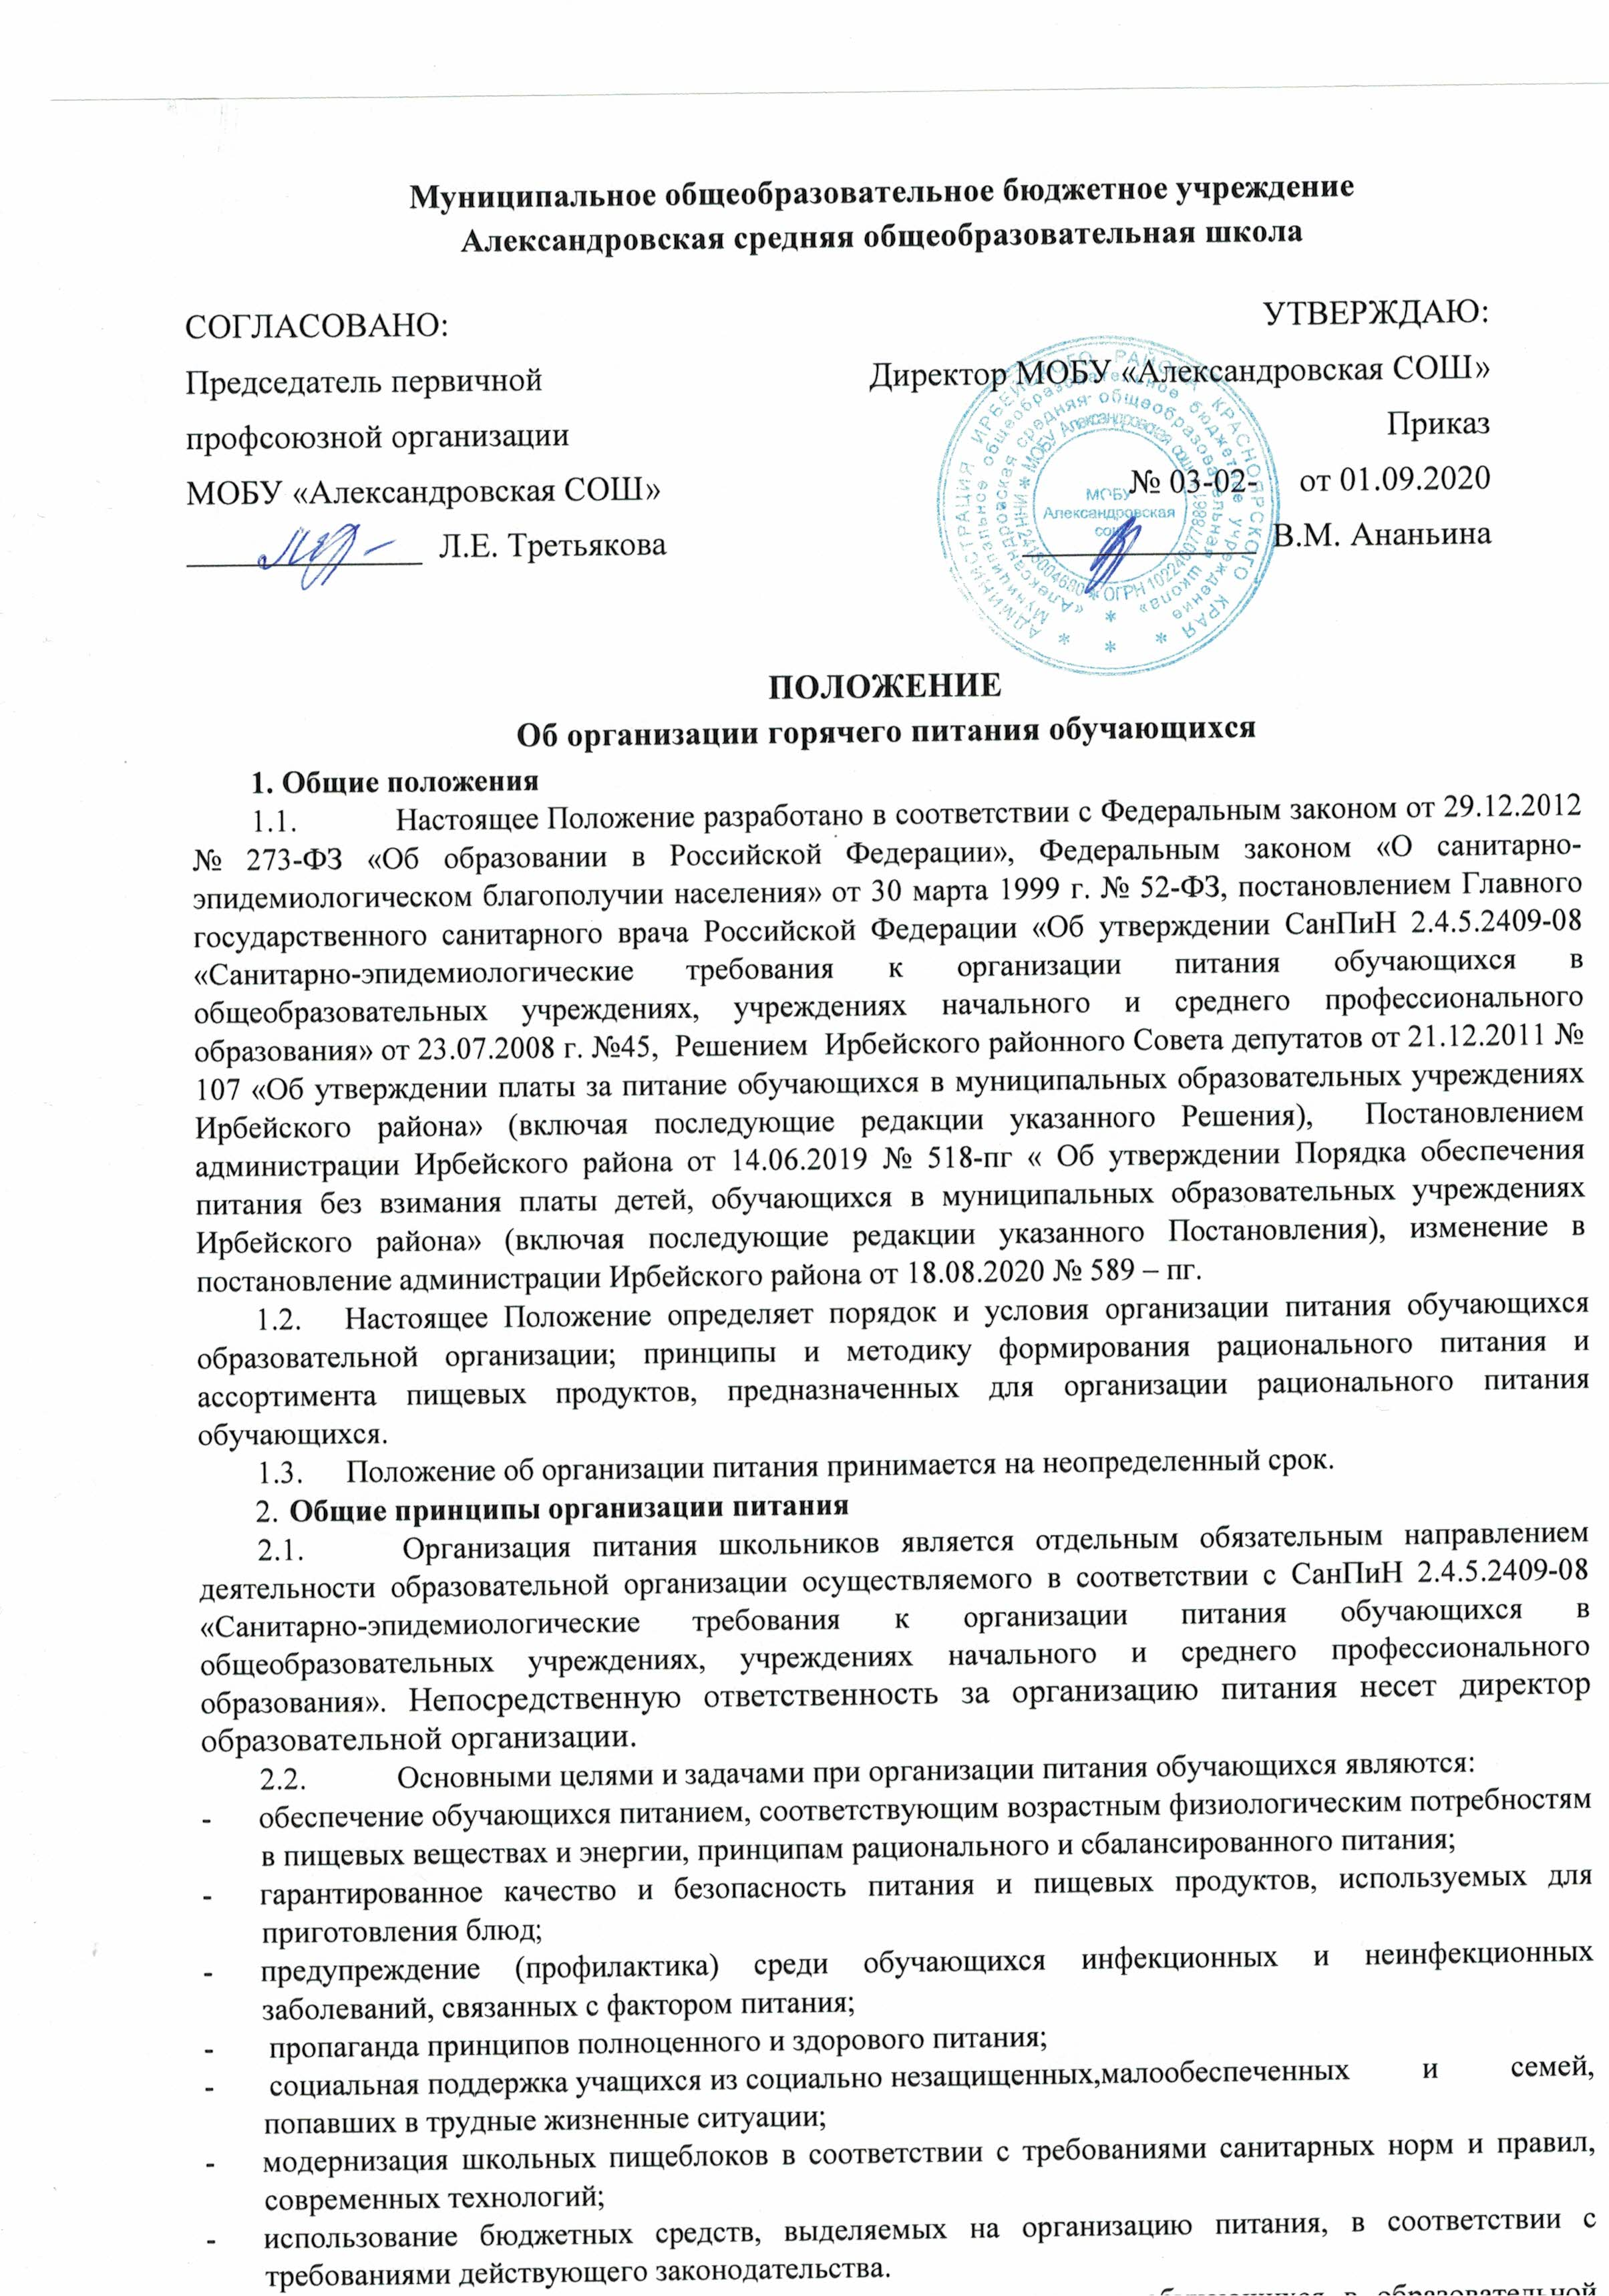

  - Финансирование расходов на организацию питания обучающихся в образовательной организации может осуществляться как за счет за счет бюджетных ассигнований (льготное питание), так и за счёт средств их родителей (законных представителей), путём перевода денежных средств на специализированный счёт организации. Размер платы за питание обучающихся устанавливается Решением Ирбейского районного Совета депутатов от 18.08.2020 № 589 - пг «Об утверждении платы за питание обучающихся в муниципальных образовательных учреждениях Ирбейского района» (включая последующие редакции указанного Решения).
  - Обеспечение питанием обучающихся за счет бюджетных ассигнований бюджетов субъектов Российской Федерации осуществляется в случаях и в порядке, которые установлены органами государственной власти субъектов Российской Федерации, обучающихся за счет бюджетных ассигнований местных бюджетов - органами местного самоуправления (пункт 4, статьи 37 ФЗ «Об образовании в РФ»). Порядок обеспечения питания обучающихся за счёт бюджетных ассигнований устанавливается Постановлением администрации Ирбейского района от 14.06.2019 № 2518-пг «Об утверждении Порядка обеспечения питания без взимания платы детей, обучающихся в муниципальных образовательных учреждениях Ирбейского района» (включая последующие редакции указанного Постановления).
  - Администрация образовательной организации осуществляет организационную и разъяснительную работу с обучающимися и родителями с целью организации питания школьников на платной или льготной основе.
- Порядок организации горячего питания
  - Для детей и подростков с пребыванием в школе организуется горячее питание (завтрак и обед). Длительность промежутков между отдельными приемами пищи не должна превышать 3,5 часов.
  - Питание в школе организовано на основе примерного цикличного десятидневного меню рационов горячих завтраков и обедов для обучающихся общеобразовательных учреждений, согласованного в органах Роспотребназора.
  - Контроль за организацией питания обучающихся осуществляется бракеражной комиссией.
  - Проверка качества пищи осуществляется бракеражной комиссией, в состав которой входят директор, шеф-повар, повар. Бракеражная комиссия создается на текущий учебный год приказом директора образовательной организации.
  - Бракеражная комиссия организует проверку качества пищи, соблюдение рецептур и технологических режимов. Комиссия осуществляет контроль санитарно-технического состояния и санитарного содержания помещений, технологических линий, оборудования, оснащения пищеблока. Комиссия вправе снять с реализации блюда, приготовленные с нарушением санитарно-эпидемиологических требований.
  - Результаты проверки заносятся в бракеражный журнал.
  - Для приема пищи предусматриваются три перемены (завтрак и обед) 15 - 20 минут каждая.
  - Медико-биологическая и гигиеническая оценка рационов питания (примерных меню), выдача санитарно-эпидемиологических заключений о соответствии типовых рационов питания (примерных меню) санитарным правилам и возрастным нормам физиологической потребности детей и подростков в пищевых веществах и энергии, плановый контроль за организацией питания, качеством поступающего сырья и готовой продукции, реализуемых в школе, осуществляется органами Роспотребназора.
  - Ежедневные меню рационов питания согласовываются директором образовательной организации.
  - Столовая в школе осуществляет производственную деятельность в полном объеме с учетом графика работы школы.
  - В случае проведения мероприятий, связанных с выходом или выездом обучающихся из здания образовательного учреждения, столовая осуществляет свою деятельность по специальному графику, согласованному с директором.
  - Организация питания школьников продуктами сухого пайка без использования горячих блюд, кроме случаев возникновения аварийных ситуаций на пищеблоке, запрещена.
  - Отпуск питания организуется по классам в соответствии с графиком, утверждаемым директором школы.
  - Классные руководители ежедневно заполняют табель посещаемости обучающихся, для которых организуется горячее питание. При болезни ребенка или его временном отсутствии в образовательной организации подают информацию в столовую для снятия его с питания на период его фактического отсутствия;
  - Дежурные учителя обеспечивают соблюдение режима посещения столовой, общественный порядок и содействуют работникам столовой в организации питания.
- Порядок организации питания, предоставляемого на льготной основе
  - Льготные категории обучающихся, имеющих право на горячее питание (завтрак, обед) за счёт бюджетных ассигнований, определяются п. 2 Постановления администрации Ирбейского района от 18.08.2020 г № 589-пг «Об утверждении Порядка обеспечения питания без взымания платы детей, обучающихся в муниципальных образовательных учреждениях Ирбейского района» (включая последующие редакции указанного Постановления).
  - Предоставление льготного питания осуществляется по заявлениям родителей (законных представителей) обучающихся, имеющих право на льготное питание.
  - Заявление о предоставлении питания на льготной основе подается ежегодно до 1 сентября на имя руководителя УО по установленной форме.
  - Родители (законные представители) школьников, подавшие заявление, несут ответственность за своевременность и достоверность представляемых сведений, являющихся основанием для назначения льготного питания.
  - Обучающимся льготных категорий, вновь поступившим в школу в течение учебного года, а также в случае изменения оснований для предоставления льготного питания, льготное питание предоставляется, начиная с месяца, следующего за месяцем подачи заявления или месяцем, в котором произошли изменения оснований для предоставления льготного питания.
  - Школа ежемесячно формирует на основании заявлений список учащихся льготных категорий по форме, утверждаемой Постановлением администрации Ирбейского района.
  - Обучающимся с ограниченными возможностями здоровья, осваивающим основные общеобразовательные программы на дому, ежемесячно в течение учебного года выплачивается денежная компенсация взамен бесплатного горячего завтрака и горячего обеда. Денежная компенсация рассчитывается исходя из количества дней обучения в течение учебного года, за исключением каникулярного времени и стоимости продуктов питания для приготовления горячего завтрака, горячего обеда, установленной в пункте 3 статьи 11 Закона Красноярского края от 02.11.2000 № 12-961 «О защите прав ребенка». Порядок обращения за получением денежной компенсации и порядок ее выплаты установлен Правительством края.
5. Права и обязанности обучающихся, родителей (законных представителей), сотрудников организации
5.1. Обучающиеся, родители (законные представители) обучающихся имеют право:
- подать заявление на обеспечение своих детей льготным питанием в случаях, предусмотренных действующими нормативными правовыми актами;
- Вносить предложения по улучшению организации питания обучающихся лично, через родительские комитеты и иные органы общественного самоуправления;
- Знакомиться с примерным и ежедневным меню, ценами на готовую продукцию в столовой организации;
- Принимать участие в деятельности органов общественного самоуправления по вопросам организации питания обучающихся.
5.2. Родители (законные представители) обучающихся обязаны:
- своевременно вносить плату за питание ребенка при отсутствии определённой принадлежности к льготной категории;
- своевременно сообщать классному руководителю о болезни ребенка или его временном отсутствии в образовательной организации для снятия его с питания на период его фактического отсутствия;
- своевременно предупреждать классного руководителя об имеющихся у ребенка аллергических реакциях на продукты питания;
- Своевременно сообщать в образовательную организацию об изменениях в принадлежности к льготной категории, с целью исключения обучающегося из списка льготных категорий;
- вести разъяснительную работу со своими детьми по привитию им навыков здорового образа жизни и правильного питания.

